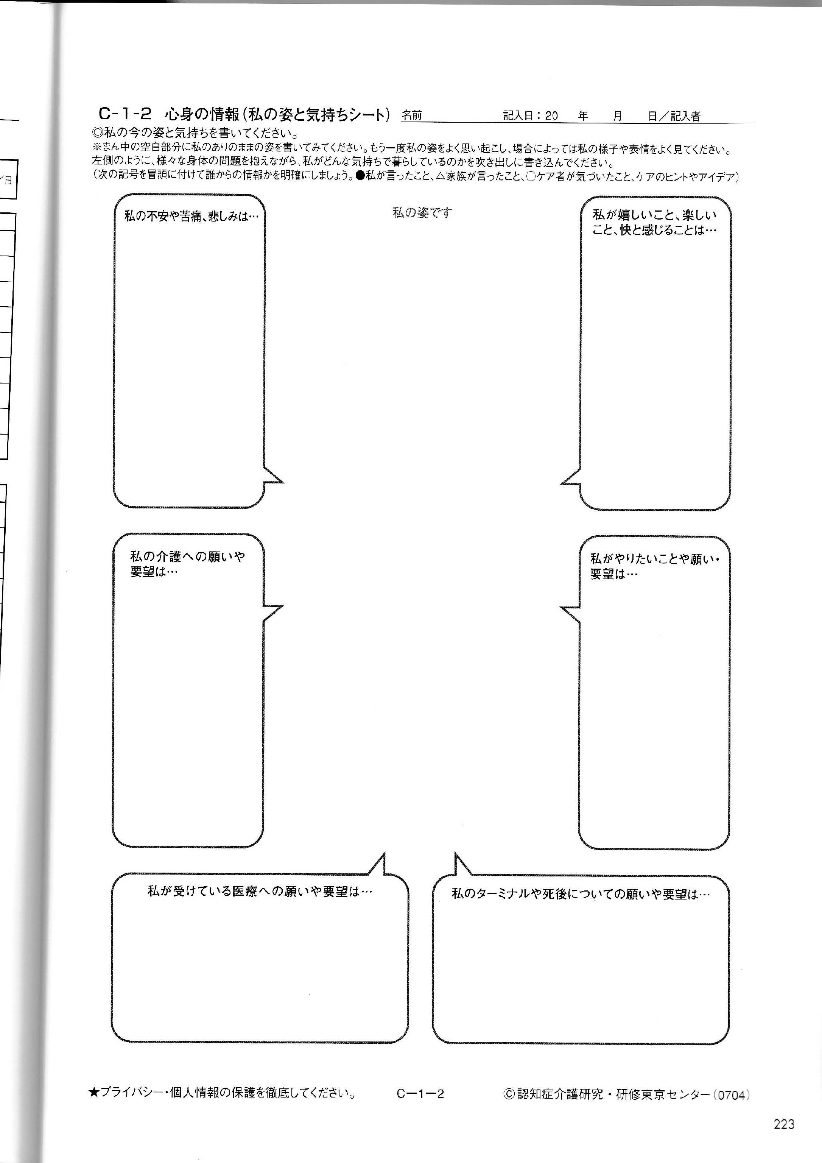

4．C-1-2シート（原本）　　（　お一人目分　・　お二人目分　）